第九章 细胞骨架

第二节 微管
微管在胞质中形成网络结构，作为运输路轨并起支撑作用。微管是由微管蛋白组成的管状结构，对低温、高压和秋水仙素敏感。

一、分子结构
微管是由13条原纤维（protofilament）构成的中空管状结构（图9-15），直径22~25nm。每一条原纤维由微管蛋白二聚体线性排列而成。微管蛋白二聚体由结构相似的α和β球蛋白构成，两种亚基均可结合GTP，α球蛋白结合的GTP从不发生水解或交换，是α球蛋白的固有组成部分，β球蛋白结合的GTP可发生水解，结合的GDP可交换为GTP，可见β亚基也是一种 G蛋白（图9-16）。
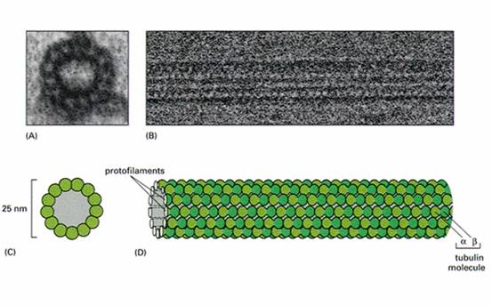
图 9-15 微管纤维
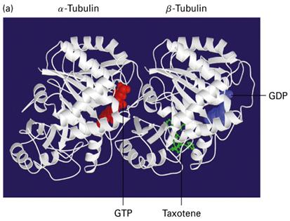
图9-16 微管蛋白分子模型
微管具有极性，（+）极(plus end)生长速度快，（-）极(minus end)生长速度慢，也就是说微管蛋白在（+）极的添加速度高于-极。（+）极的最外端是β球蛋白，（-）极的最外端是α球蛋白。微管和微丝一样具有踏车行为。
微管形成的有些结构是比较稳定的，是由于微管结合蛋白的作用和酶修饰的原因。如神经细胞轴突、纤毛和鞭毛中的微管纤维。大多数微管纤维处于动态的组装和去组装状态，这是实现其功能所必需的过程（如纺锤体）。秋水仙素(colchicine)结合的微管蛋白可加合到微管上，但阻止其他微管蛋白单体继续添加，从而破坏纺锤体结构，长春花碱具有类似的功能。紫杉酚(taxol)，能促进微管的装配, 并使已形成的微管稳定。但这种稳定性会破坏微管的正常功能。以上药物均可以阻止细胞分裂，可用于癌症的治疗。

二、微管结合蛋白
微管结合蛋白（microtubule associated proteins MAPs）分子至少包含一个结合微管的结构域和一个向外突出的结构域。突出部位伸到微管外与其它细胞组分（如微管束、中间纤维、质膜）结合（图9-17）。
MAP的主要功能是：①促进微管聚集成束；②增加微管稳定性或强度；③促进微管组装。包括I 型和II型两大类， I 型对热敏感，如MAP1a、 MAP1b，主要存在于神经细胞 。II型热稳定性高，包括 MAP2a、b、c，MAP4和tau蛋白。其中 MAP2只存在于神经细胞,，MAP2a的含量减少影响树突的生长。
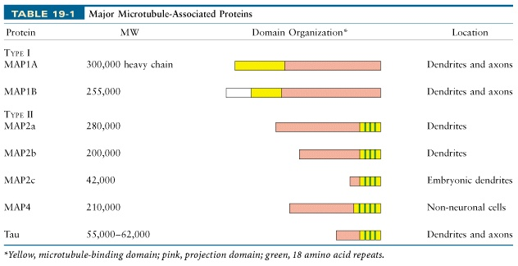
表9-1 细胞内主要的微管结合蛋白
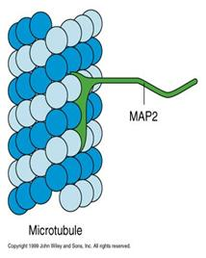
图9-17 MAP2

三、分子发动机(Molecular motor)
也称为发动蛋白，目前已鉴定多达数十种。根据其结合的骨架纤维以及运动方向和携带的转运物不同而分为不同类型。胞质中沿微管运输物质的分子发动机分为两大类：驱动蛋白kinesin，动力蛋白dynein，两者均需ATP提供能量。
(一) 驱动蛋白(kinesins)
Kinesin发现于1985年，是由两条轻链和两条重链构成的四聚体（图9-21），外观具有两个球形的头（具有ATP酶活性）、一个螺旋状的杆和两个扇子状的尾。通过结合和水解ATP，导致颈部发生构象改变，使两个头部交替与微管结合，从而沿微管“行走”，将“尾部”结合的“货物”（运输泡或细胞器）转运到其它地方。据估计哺乳动物中类似于kinesin的蛋白（KLP, kinesin-like protein or KRB, kinesin-related protein）超过50余种，大多数KLP能向着微管（+）极运输小泡，也有些如Ncd蛋白（一种着丝点相关的蛋白）趋向微管的（-）极。
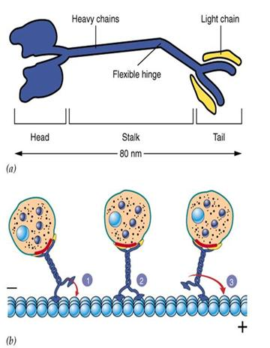
图9-21 Kinesin
(二) 动力蛋白(dyneins)
Dynein发现于1963年，因与鞭毛和纤毛的运动有关而得名。dynein分子量巨大（接近1.5Md），由两条相同的重链和一些种类繁多的轻链以及结合蛋白构成（鞭毛二联微管外臂的动力蛋白具有三个重链）。其作用主要有以下几个方面：在细胞分裂中推动染色体的分离、驱动鞭毛的运动、向着微管（-）极运输小泡（图9-22）。
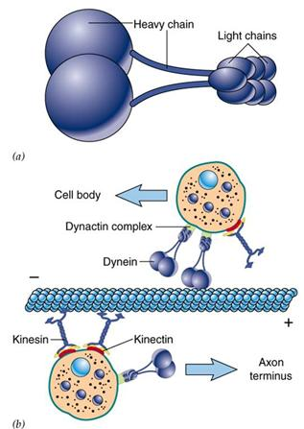
图 9-22 Dynein （图片来自 G. Karp 2002）

四、微管组织中心
微管组织中心（microtubule organizing center MTOCs）是微管进行组装的区域，着丝粒、成膜体、中心体、基体均具有微管组织中心的功能。所有微管组织中心都具有γ微管球蛋白，这种球蛋白的含量很低，可聚合成环状复合体，像模板一样参与微管蛋白的核化，帮助α和β球蛋白聚合为微管纤维。
中心体（centrosome）位于细胞的中心部位（图9-18）。由两个相互垂直的中心粒（centriole）构成（图9-19），周围是一些无定形或纤维形、高电子密度的物质，叫做外中心粒物质（PCM，pericentriolar material）。中心粒直径0.2mm，长0.4mm，由9组3联微管构成，不直接参与微管蛋白的核化，具有召集PCM的作用。
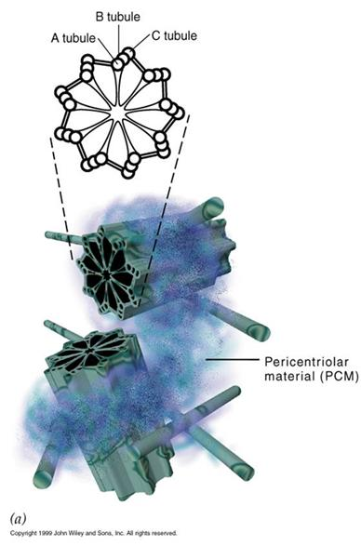
图9-18 中心体结构模型
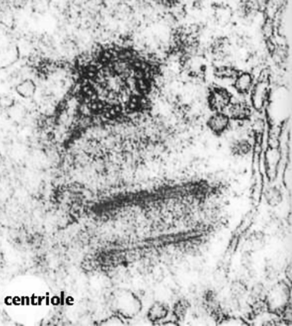
图9-19 中心粒电镜照片
微管蛋白以环状的γ球蛋白复合体为模板核化、先组装出（-）极，然后开始生长，因此中心体周围的微管（-）极指向中心体，（+）级远离中心体。
1972年R. Weisenberg证明提纯的微管，在微酸性环境（PH=6.9），适宜的温度下，存在GTP、Mg²⁺和去除Ca²⁺的条件下能自发的组装成微管。但这种微管只有11条原纤维，可能是因为没有γ微管球蛋白构成的模板。
微管β球蛋白结合的GTP水解并不是微管组装所必需的步骤，但是结合GTP的微管蛋白二聚体能加合到微管纤维上，在快速生长的纤维两端微管球蛋白结合的GTP来不及水解，形成的“帽子”，使微管纤维较为稳定。一旦暴露出结合GDP的亚单位微管，则开始去组装。

五、微管的功能
1、支架作用
细胞中的微管就像混凝土中的钢筋一样，起支撑作用，在培养的细胞中，微管呈放射状排列在核外，（+）端指向质膜（图9-20），形成平贴在培养皿上的形状。在神经细胞的轴突和树突中，微管束沿长轴排列，起支撑作用，在胚胎发育阶段为管帮助轴突生长，突入周围组织，在成熟的轴突中，微管是物质运输的路轨。
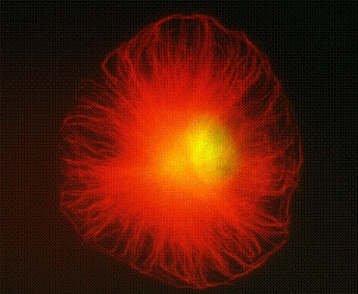
图9-20 以细胞核为中心向外放射状排列的微管纤维（红色）图片来自http://www.itg.uiuc.edu/
2、细胞内运输
真核细胞内部是高度区域化的体系，细胞中合成的物质、一些细胞器等必须经过细胞内运输过程。这种运输过程与细胞骨架体系中的微管及其分子发动机有关。如神经细胞轴突中物质运输即沿着微管进行。在神经细胞轴突中存在两种运输方式：外向运输和内向运输。分泌小泡靠驱动蛋白运向轴突末梢，称为外向运输，也称顺向运输；轴突末梢内吞形成的内吞泡靠动力蛋白运向细胞体，称为内向运输，也称逆向运输。
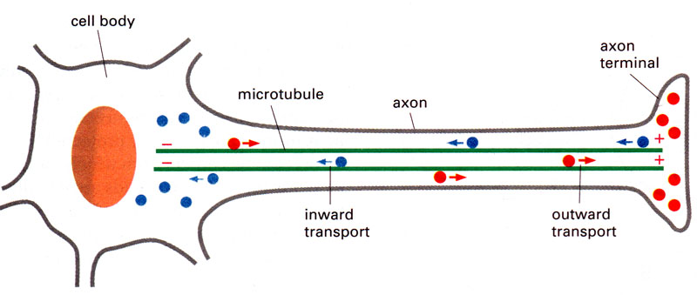
图9-21 神经细胞轴突中物质的运输

3、形成纺锤体
纺锤体是一种微管构成的动态结构，其作用是在分裂细胞中牵引染色体到达分裂极，详细内容参见第十三章。
4、纤毛与鞭毛的运动
纤毛与鞭毛是相似的两种细胞外长物，前者较短，约5~10um；后者较长，约150um，两者直径相似，均为0.15~0.3um。
鞭毛和纤毛均由基体和鞭杆两部分构成（图9-23），鞭毛中的微管为9+2结构，即由9个二联微管和一对中央微管构成，其中二联微管由AB两个管组成，A管由13条原纤维组成，B管由10条原纤维组成，两者共用3条。A管对着相邻的B管伸出两条动力蛋白臂（图9-24），并向鞭毛中央发出一条辐。基体的微管组成为9+0，并且二联微管为三联微管所取代，结构类似于中心粒。
纤毛和鞭毛的运动是依靠动力蛋白（dynein）水解ATP，使相邻的二联微管相互滑动。有一种男性不育症是由于精子没有活力造成的。这种病人同时还患有慢性支气管炎，主要是因为是鞭毛和纤毛没有动力蛋白臂，不能排出侵入肺部的粒子。
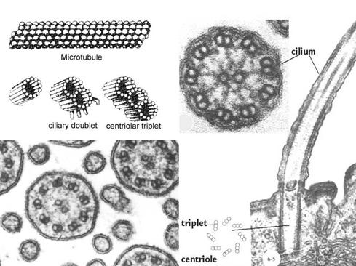
图9-23 鞭毛的结构

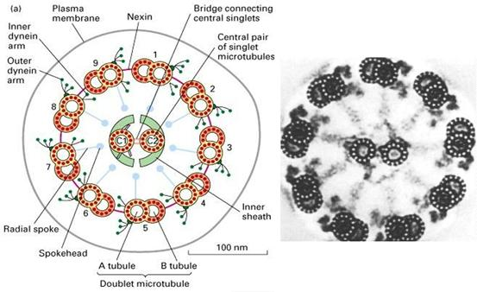
图9-24 鞭毛轴丝结构

